Сценарий праздника по ПДД
«Путешествие с Незнайкой»
Климова М.М.
Стародубцева Е.Г.

Цель: формирование навыков безопасного поведения на дорогах.
Задачи:
- закрепить знания детей о ПДД, повторить значения цветов светофора;
- активизировать словарный запас детей по данной теме;
- уточнять представления детей о дороге, улице;
- воспитывать чувство уважения к себе и окружающим людям.
Участники: воспитанники средних групп
Ход:
Воспитатель: | Дети, сегодня мы с Вами отправимся путешествовать по стране ПДД. А что такое ПДД?  (ответы детей).  На чем можно путешествовать?  (дети называют виды транспорта).  Давайте отправимся на велосипедах, но путешествовать мы будем не одни, а с кем, отгадайте загадку:  Кто дежурит на дороге  Целый день и в дождь и в снег?  Кто имеет голос строгий,  Хоть и добрый человек?
Дети: | Инспектор ГИБДД (заходит в зал)
Инспектор: | Здравствуйте ребята!  Я, знаю, что Вы хотите отправиться в путешествие в страну ПДД на велосипедах. А где можно ездить на велосипеде?
Дети: | - где стоит знак велосипед;  - во дворе;  - на детских площадках;  - по тротуару;  - другие ответы детей.
Инспектор: | Молодцы, ребята, отправляемся в путь!
Звучит музыка, дети, высоко поднимая ноги, имитируют езду на велосипеде.

Появляется Незнайка и выезжает на велосипеде на проезжую часть.
Инспектор свистит в свисток, останавливает движение и предлагает детям сесть на стульчик и рассказать Незнайке, как надо вести себя на улице, где можно ездить на велосипеде.
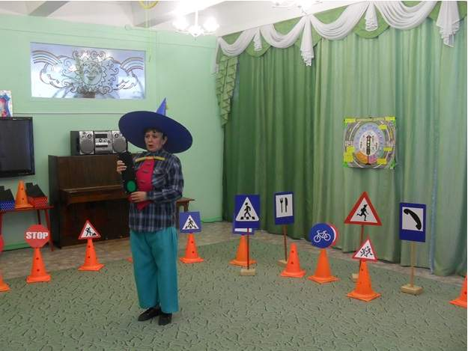
Воспитатель: |  | Ребята, чтобы не растеряться на улице, нужно знать, что обозначают дорожные знаки.
Воспитатель показывает дорожные знаки, а дети их называют.
(знак «ДЕТИ», «ОСТАНОВКА АВТОБУСА», «ПРОЕЗД ЗАПРЕЩЕН», «ДВИЖЕНИЕ ПЕШЕХОДОВ ЗАПРЕЩЕНО» и др.).

Инспектор: |  |  | А еще есть и другие знаки, угадайте.  (Инспектор загадывает загадки).  Тихо ехать нас обяжет,  Поворот вблизи покажет,  И напомнит, что и как,  Вам в пути…..  (Дорожный знак)  Полосатые лошадки  Поперек дорог легли-  Все авто остановились,  Если здесь проходим мы…..  (Переход-зебра)  Дом на улице идет,  На работу всех везет.  Не на курьих тонких ножках,  А в резиновых сапожках…..  (Автобус)  Этот знак заметишь сразу:  Три цветных огромных глаза,  Цвет у глаз определенный:  Красный, желтый и зеленый.  Загорелся красный,  Двигайся опасно,  Для кого зеленый свет – проезжай,  Запрета нет…..  (Светофор)
Воспитатель: |  |  | Молодцы, ребята, а Ангелина знает стихотворение «Три цвета».
Ребенок: |  |  | Три цвета есть у светофора,  Они понятны для шофера.  Красный свет – проезда нет,  Желтый – будь готов к пути,  А зеленый свет – кати!
Незнайка проводит подвижную игру «Собери светофор»
(дети делятся на 2 команды по 5 человек и собирают светофор и его сигналы на ковре).
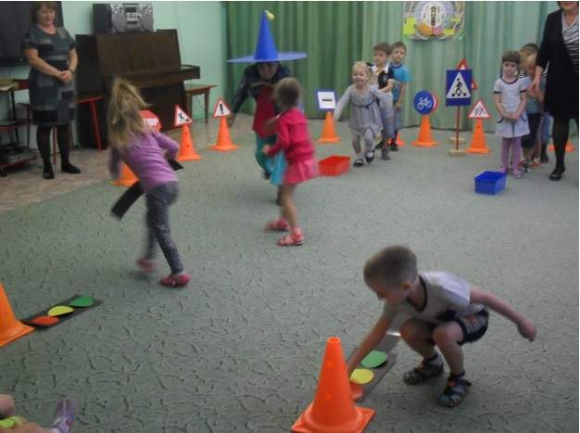
Воспитатель: |  |  | Незнайка, запомнил, какие сигналы есть у светофора и что они обозначают?
Незнайка: |  |  | Спасибо ребята, что познакомили меня с самым главным знаком на дороге – светофором, я буду выполнять все его сигналы правильно.
Воспитатель: |  |  | Ребята, Незнайка, давайте немного отдохнем и поиграем в игру:  «Это я, это я, это все мои друзья».  Нужно будет отвечать:  «Это я, это я, это все мои друзья!» или молчать.  - Кто из Вас идет вперед  Только там, где переход?  - Кто летит вперед так скоро,  Что не видит светофора?  - Кто из Вас, идя домой,  Держит путь по мостовой?  - Знает кто, что красный свет-  Это значит – хода нет?
Инспектор: |  |  | Молодцы, ребята, не ошиблись ни разу.  Но у меня есть еще одна игра для вас.  Называется она: «Можно или нельзя?»  Поиграем?
Инспектор задает вопросы детям.
«Можно или нельзя»
- Кататься на велосипедах по проезжей части дороги?
- Играть в мяч на проезжей части?
- Переходить дорогу на зеленый свет?
- Высовываться из окна автобуса?
- Бегать по автобусу?
- Перебегать дорогу в неположенном месте?
- Идти за руку с взрослым через дорогу?
- Всегда соблюдать правила дорожного движения?

Инспектор: |  |  |  | Да, ребята, я вижу, что Вы хорошо знаете ПДД.
Воспитатель: |  |  |  | Незнайка, а ты запомнил знаки и правила дорожного движения?
Незнайка: |  |  |  | Да, спасибо Вам большое, я сегодня очень много нового узнал, запомнил знаки и теперь знаю, как вести себя на улице.  А теперь мне пора, до свидания, друзья!
Незнайка под музыку выезжает на велосипеде из зала.

Воспитатель: |  |  |  |  | Спасибо Вам, инспектор, что вы рассказали нам о том, как важно знать и соблюдать Правила Дорожного Движения.  Что же, пришло время возвращаться из страны ПДД к нам в детский сад!  Садитесь на свои велосипеды, мы отправляемся.
Дети под музыку выходят из зала.

